**사유서**

* 학회장 본인의 기프티콘 환불금(9270원)이 학회비 계좌로 오입금되어 이를 출금한 사실이 있습니다.

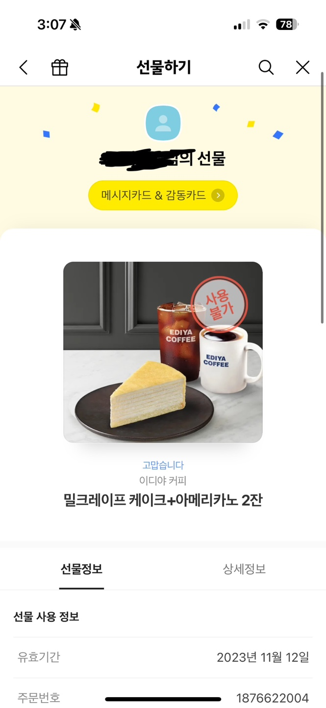

위와 같은 사실을 확인합니다.

2023. 11. 17.

인천대 임베디드시스템공학과 학생회

대표자 학회장 **이지호** (인)